***Пробіжнянська загальноосвітня школа І-ІІІ ступенів***

*Олімпійський урок*

***«Спорт і фізичне виховання - утвердження здорового***

***способу життя та***

***зміцнення миру»***



****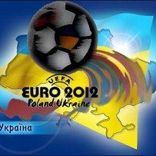

***Конспект уроку***

*з фізичної культури*

*для учнів* ***8*** *класу*

***Вчитель:*** *Войцехівська І.Б.*

***Тема*** ***Олімпійського уроку:*** *«Спорт і фізичне виховання - утвердження здорового способу життя та зміцнення миру».*

Мета: *ознайомити учнів з історією Олімпійських ігор; сприяння гармонійному розвитку особистості дитини та розповсюдженню гуманістичних ідеалів олімпізму.*

Обладнання: *плакати з олімпійської тема­тики, мульти-медійна апаратура для демонстрації слайдів.*

*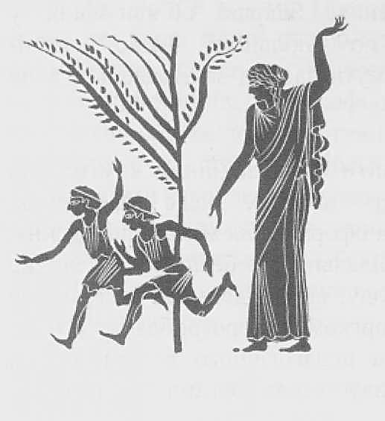****Хід уроку***

***Ведучий 1****. Школо, «Рівняйсь!», «Струнко!» відкриття шкільних Олімпійських ігор оголошується відкритим.*

*( звучить Гімн України )*

***Ведучий 2.*** *Доброго дня шановні гості та учні нашої школи!*

***Ведучий 3.*** *Вітаємо всіх на святі спорту та здоров’я. Вже котрий рік поспіль Національний Олімпійський комітет України спільно з Міністерством освіти і науки, молоді та спорту України проводить Всеукраїнський олімпійський урок.*

***Ведучий 4.*** *До речі, 2012 рік оголошено роком спорту та здорового способу життя. І як ви знаєте, в Україні та Польщі з 08 червня по 01 липня 2012 року буде проходити 14 Чемпіонат Європи з футболу. Гасло чемпіонату: «Творимо історію разом».*

***Ведучий 1.***  *Олімпійський рух, як і багато років тому, є потужною складовою формування здорового способу життя. Та спочатку давайте пригадаємо звідки все починалось.*

Ведучий 2:

*У стародавні далекі часи*

*Біля священного підніжжя Олімпу,*

*Де славнозвістні всемогутні боги*

*Із Зевсом на чолі творили раду,*

*У тихім місті, вздовж ріки Алфей,*

*Олімпія знайшла притулочок собі.*

*І саме тут, свято миру, сили і краси*

*На Зевса честь славетно відбувалось.*

Ведучий 3. *А зараз нам учні, які були об’єднанні в дві групи продемонструють свою презентацію, яку вони підготували заздалегідь. Перша група збирала матеріал до теми* ***«Олімпійські ігри сучасності»****, а друга –* ***«Історія олімпійського руху»****.*

***«Історія олімпійського руху»***

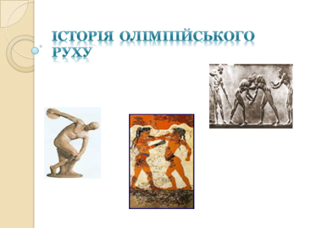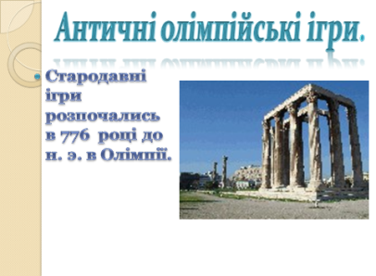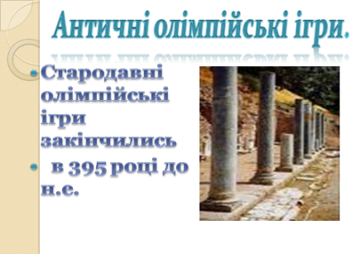

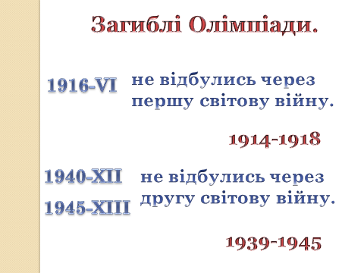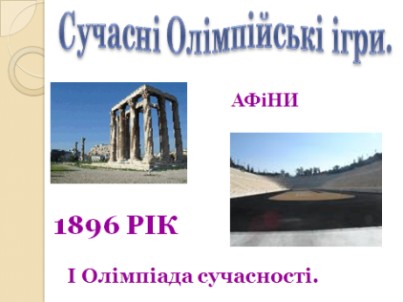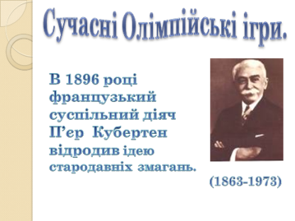

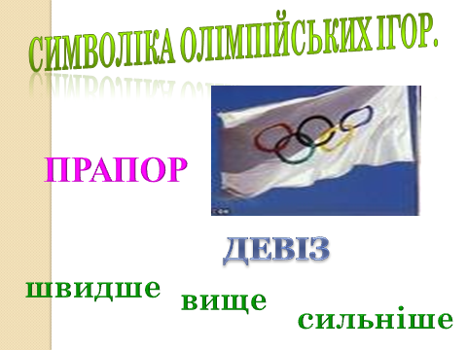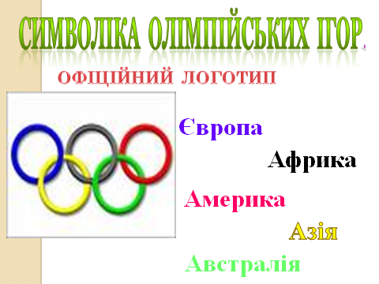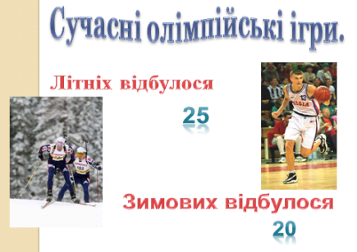

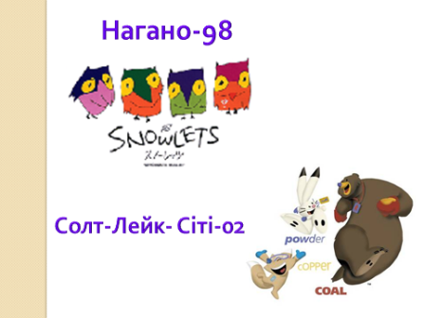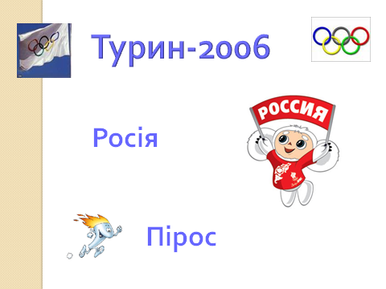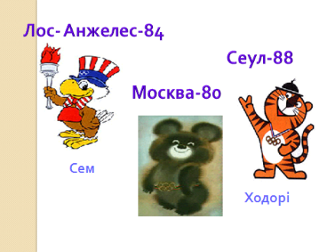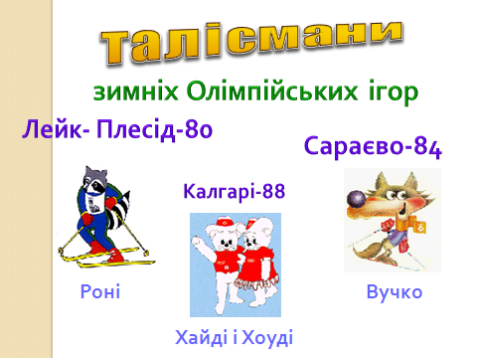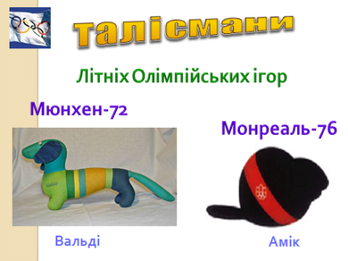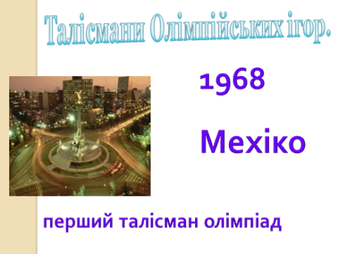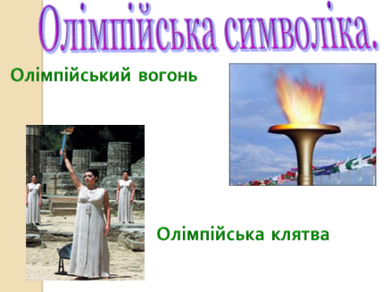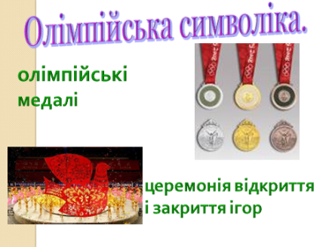

Ведучий 4: *Олімпійські ігри зародились у Стародавній Греції ще у VІІІ ст. до н.е. і регулярно проводились понад тисячу років. Безпосередньо зародження Олімпійських ігор пов'язують із іменами легендарного грецького героя Геракла, царя Пелопса, спартанського законодавця Лікурга та еллінського царя Іфіта.*

Ведучий 1: *Вважають, що Олімпійські ігри Стародавньої Греції почали свій відлік у 776 р. до н.е., коли офіційно було зафіксовано ім'я першого переможця Ігор Коройба, який за професією був пекарем.*

Ведучий 2: *Ігри у Стародавній Греції проводились кожні чотири роки на честь батька богів і людей Зевса. Всі змагання та конкурси проходили у давньогрецькому поселенні Олімпія, що було розташоване у північно-західній частині півострова Пелопоннес на півдні Еллади.*

Ведучий 1: *Під час Ігор дотримувались священного миру. Будь-які військові конфлікти та сутички в регіоні, де відбувались Олімпійські ігри, заборонялись.*

Ведучий 2: *Учасниками Ігор могли бути вільні греки - чоловіки та юнаки. Для жінок у Греції проводились Герії - Ігри на честь богині Гери.*

Ведучий 3: *Перші Олімпійські ігри тривали один день, а програма включала лише один вид спорту - біг. Із розквітом і зростанням популярності Ігор їх програма змагань поступово розширювалась. У період розквіту вони проходили протягом п'яти днів. Програма змагань включала біг на різні дистанції, панкратіон (поєднання боротьби з кулачним боєм), пентатлон (п'ятиборство, до якого входили стрибки у довжину, біг, метання диска, метання списа і боротьба), кулачний бій, перегони на колісницях.*

Ведучий 4: *Нагородження переможців відбувалося у п'ятий день олімпійських святкувань. Переможців Олімпійських ігор увінчували вінком з гілок оливи, а також пов'язували вовняними стрічками навколо голови, рук та ніг.*

Ведучий 1: *На світ олімпіоніки являлись*

*І перемогами своїми прославлялись, Оливи гілку на чолі несли.*

Ведучий 2: *Проіснували Ігри декілька віків,*

*А потім римський імператор Феодосій Заборонив їх існування, а роки, І варвари й стихії*

*Знесли, прибрали з пам'яті людської Славетне місто ритуалів і споруд.*

Ведучий 3:  *І ось людина — П'єр де Кубертен,*

*Французький педагог, барон, спортсмен, З палким натхненням взявся за роботу, Щоб відродити славу давніх днів, Щоб олімпійське гасло засіяло всім.*

Ведучий 4: *У червні 1894 р. П'єр де Кубертен скликав у Парижі Міжнародний конгрес для вирішення питання про відновлення Олімпійських ігор. Це був історичний Конгрес, тому що на ньому було ухвалено рішення про проведення Ігор І Олімпіади сучасності та створення Міжнародного олімпійського комітету на чолі з Деметріусом Вікеласом, представником Греції, та П'єром де Кубертеном як секретарем.*

Ведучий 1: *Ігри І Олімпіади сучасності відбулись в Афінах 1896 року. В Іграх взяли участь 245 спортсменів із 14 країн світу, які змагались у 9 видах спорту.*

Ведучий 2 : *І сталося диво! Вже друге століття*

*Священний вогонь олімпійський палає. Мільйони атлетів з усіх континентів На форум спортивний всіх разом збирає. Щоб мірятись силою, знать, хто найшвидший, Хто вищу за інших планку здолав.*

Ведучий 3: *Олімпійські ігри проходять кожні чотири роки, щоразу у різних містах світу. Зимові Олімпійські ігри також проводяться кожні чотири роки. На них представлені види спорту, для яких потрібен сніг або лід. Перші офіційні зимові Олімпійські ігри відбулися у французькому містечку Шамоні 1924 року. В них узяли участь 258 спортсменів із 16 країн світу. З 1994 року зимові Олімпійські ігри та Ігри Олімпіад проводяться з інтервалом у два роки.*

Ведучий 4: *До олімпійської символіки належать олімпійська емблема, олімпійський прапор, олімпійське гасло, олімпійський гімн, олімпійський вогонь та олімпійський смолоскип.*

Ведучий 1: *Символом Олімпійських ігор є п'ять переплетених кілець, що символізують толерантність і дружбу між усіма, хто бере участь в Олімпійських іграх, з п'яти континентів нашої планети.*

Ведучий 2: *Гаслом Олімпійських ігор є слова «Сіііи$. АШи§. Рогішз», що означає «Швидше. Вище. Сильніше».*

Ведучий 3: *Олімпійська емблема визначена Олімпійською Хартією, правовим документом олімпійського руху. Основним елементом емблеми є п'ять кілець у поєднанні з іншими елементами.*

Ведучий 4: *П'ять кольорових кілець - синє, чорне, червоне, жовте, зелене на білому полотнищі - це олімпійський прапор. Він урочисто піднімається на головній спортивній арені міста-організатора на церемонії відкриття Олімпійських ігор.*

Ведучий 1: *Олімпійський вогонь запалюють в Олімпії. За допомогою естафети олімпійського вогню він закінчує свою подорож у великій чаші олімпійського стадіону, в якій палає протягом усіх олімпійських змагань.*

Ведучий 2: *Під час церемонії відкриття Олімпійських ігор атлет, представник країни-організатора Ігор, підходить до щогли, бере краєчок Олімпійського прапора, здіймає праву руку і виголошує Олімпійську присягу: «Від імені всіх учасників я обіцяю, що ми будемо брати участь у цих Олімпійських іграх, поважаючи та дотримуючись правил, за якими вони проводяться, в істинно спортивному дусі, в ім'я слави спорту та честі наших команд».*

*Спортивні арбітри також складають присягу про повагу до спортсменів та об'єктивне суддівство.*

*Щоб у дійсності спорт був таким, як у «Оді»,*

*Натхненно яку Кубертен написав.*

ВедучийЗ:

*Про те, що спорт - чесність, Про те, що спорт - сила, Про те, що спорт - миру посол на Землі, Про те, що він - радість і справедливість,*

*І плідність, і виклик, й могутній прогрес. Що він - благородство, Що він - будівничий, Що він - насолода для тіла й душі! До спорту і ти приєднатись спіши!*

Ведучий 4: *Слово надається нашим шановним гостям.*

***Виступи гостей.***

Ведучий 1: *Дорогі друзі! От і закінчився наш олімпійський урок. Сподіваємось, що ви отримали нові знання, дізнались про те, скільки необхідно докласти сил, здійснити важкої щоденної роботи для того, щоб завоювати медаль, особливо - олімпійську. Пам'ятайте, у кожного є своя олімпійська сходинка, своя олімпійська висота, і щоб її досягти потрібно мати велике бажання, віру у свої сили і щоденно докладати зусиль для здійснення своєї мрії. Бажаємо кожному із вас обов'язково її досягти! До нових зустрічей.*

